

Прокуратура Индустриального района г. Хабаровска

ДЕНЬ КОНСТИТУЦИИ РОССИЙСКОЙ ФЕДЕРАЦИИ

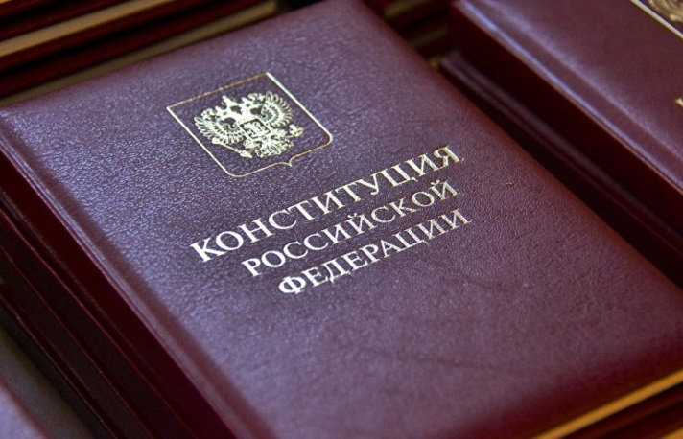

Хабаровск 2025
Конституция — основной закон государства, гарантия прав и свобод человека и гражданина.
12 декабря 1993 года на всероссийском референдуме была принята действующая Конституция Российской Федерации.
Она закрепляет:
- принцип федерализма;
- идею суверенитета России;
- разделение властей
на законодательную, исполнительную
и судебную;
- признание человека, его прав и свобод высшей ценностью.
КОНСТИТУЦИЯ — ЭТО:
- Основной закон государства – все другие законы и нормативные акты не должны ей противоречить.
- Прямое действие норм – каждый вправе ссылаться на положения Конституции при защите своих прав.
- Правовая основа для деятельности органов государственной власти
и местного самоуправления.
- Гарантия прав и свобод человека
и гражданина.

СТРУКТУРА КОНСТИТУЦИИ РФ:
- Преамбула
- Раздел I: 9 глав
(основы конституционного строя, права
и свободы человека и гражданина, федеративное устройство, Президент РФ, Федеральное Собрание, Правительство РФ, судебная власть и прокуратура, местное самоуправление и др.)
- Раздел II: заключительные и переходные положения.
ПРАВА ЧЕЛОВЕКА И ГРАЖДАНИНА
Конституция закрепляет широкий круг прав
и свобод, среди них:
Личные (гражданские) права:
- право на жизнь и достоинство личности;
- право на свободу и личную неприкосновенность;
- неприкосновенность частной жизни, жилища, тайны переписки;
- свобода совести и вероисповедания, свобода мысли и слова.
Политические права:
- право избирать и быть избранным;
- право участвовать в управлении делами государства напрямую и через представителей;
- право на объединение, митинги
и собрания
в установленном законом порядке;
- право на обращение в государственные органы и органы местного самоуправления.
Социальные и экономические права:
- право на труд в условиях, отвечающих требованиям безопасности и гигиены,
и на вознаграждение не ниже установленного законом минимального размера;
- право на социальное обеспечение
по возрасту, в случае болезни, инвалидности и иных жизненных ситуаций;
- право на медицинскую помощь;
- право на образование;
- право на жилище;
- право частной собственности.
ОБЯЗАННОСТИ ГРАЖДАНИНА:
- соблюдать Конституцию РФ и законы;
- уважать права и свободы других лиц;
- платить законно установленные налоги
и сборы;
- бережно относиться к природе
и окружающей среде;
- защищать Отечество.
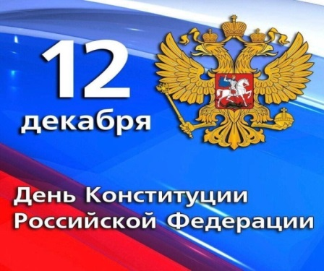
РОЛЬ ОРГАНОВ ПРОКУРАТУРЫ
В ЗАЩИТЕ КОНСТИТУЦИОННЫХ ПРАВ
Прокуратура Российской Федерации осуществляет надзор за исполнением Конституции РФ и законов, действующих на территории страны.
В рамках своих полномочий органы прокуратуры:
- проверяют соблюдение прав и свобод человека и гражданина государственными органами, органами местного самоуправления, организациями и должностными лицами;
- вносят представления об устранении нарушений закона;
- приносят протесты на незаконные правовые акты;
- возбуждают дела об административных правонарушениях;
- обращаются в суд в защиту прав граждан, неопределенного круга лиц, интересов Российской Федерации, ее субъектов и муниципальных образований.

ЕСЛИ НАРУШЕНЫ ВАШИ ПРАВА
Вы можете обратиться:
- в орган государственной власти или местного самоуправления;
- в суд;
- в прокуратуру;
- к Уполномоченному по правам человека (в Российской Федерации или в субъекте РФ);
- в иные уполномоченные органы (трудовая инспекция, Роспотребнадзор и др.).

Прокуратура Индустриального района
г. Хабаровска
680003 г. Хабаровск,
ул. Краснореченская, д. 70 «А»
тел. + 7 (4212) 50-36-49

